**SEO Website**

1. **Đưa từ khoa vào website**

* **Title trang chủ**: SToyota Store | Mua bán xe Toyota chính hãng
* **Description trang chủ**: SToyota Store mua bán các dòng **xe 4 chỗ**, 7 chỗ **Toyota** uy tín, chất lượng **tại Hà Nội**.
* **Keyword**: Mua Xe hơi Toyota; mua Xe hơi Toyota cũ tại Hà Nội; mua xe hơi Toyota giá rẻ, chất lương, uy tín tại Hà Nội; gía Xe oto Toyota; gía Xe oto Toyota chính hãng mới nhất; xe 4 chỗ; xe 4 chỗ Toyota Hilux; xe 4 chỗ Toyota Camry; xe 4 chỗ Toyota Vios; xe 4 chỗ Toyota Alphard 2021
* **Tiêu đề h1,h2,h3:**

+h1:**Toyota** ra mắt **xe Vios** 2020 đầy tiện nghi cùng giá cả hấp dẫn

+h2: CÁC MẪU **HILUX** KHÁC

+h3: **HILUX** mới với diện mạo đột phá, thần thái uy phong, tự tin là thế hệ xe bán tải.

**Thẻ Alt cho ảnh:** *toyota-vios-2020-2.png …*

* **Link nội bộ:** Làm nổi bật để giữ chân người truy cập vào website

+ *Các ưu đãi cực lớn chi ân khách hàng.*

+ *Thủ tục đăng ký lái thử.*

+*….*

* **Link ngoại bộ:** Trỏ đến những bài viết liên quan mật thiết đến nội dung

+ *facebook*

+ *zalo*

+*….*

* **URL:** SToyotaStore.xyz

1. Seo offfane

1.Tạo fanpage trên facebook

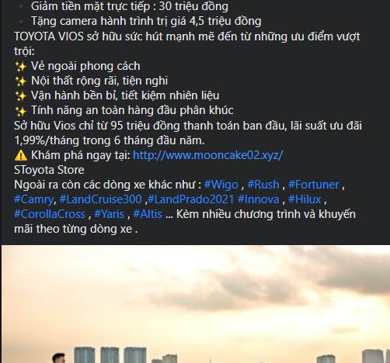

2. Analytics

